Parcours Embûché de la Création d’un Spectacle (P.E.C.S)

Collège à partir de 13 ans / Théâtre
Jeudi 12 octobre 2023 à 10h30, 14h et 15h30
et vendredi 13 octobre 2023 à 10h30 et 14h.

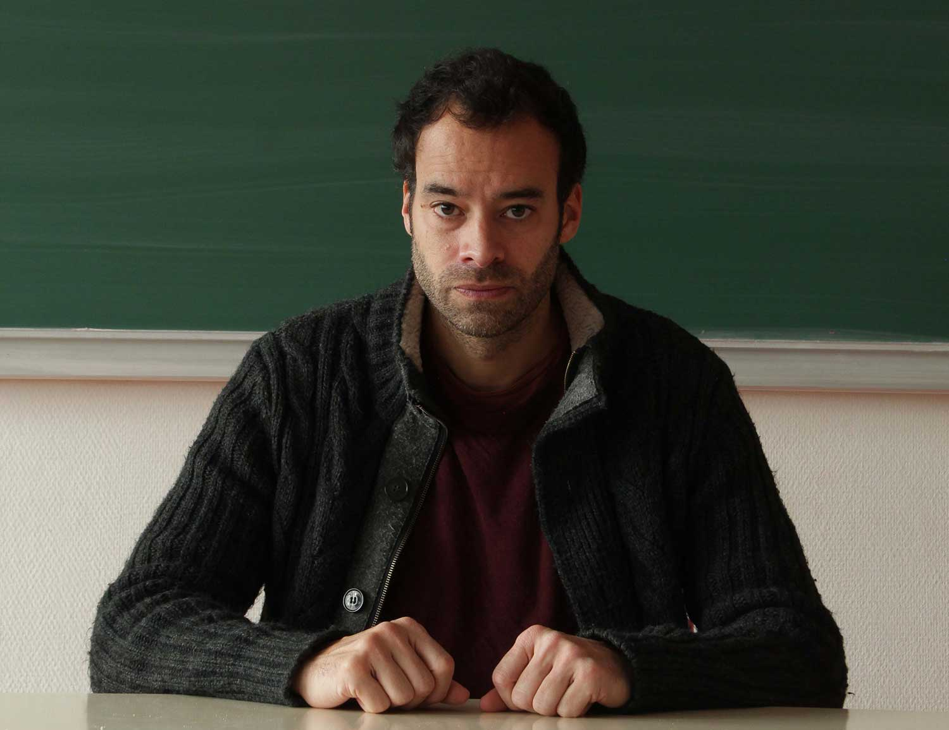

P.E.C.S. est un spectacle qui raconte comment se construit un spectacle. L’exposé « didactique » se transforme rapidement en thriller psychologique et la fiction vient contaminer la réalité́. Si P.EC.S. n’a pas de décor, il en montre bien l’envers.

Mentions
Écriture, jeu : Marien Tillet
Production : Cie Le Cri de l’Armoire
Co-réalisation : Théâtre Dunois à Paris, Aide à la résidence artistique et culturelle de la Ville de Paris, Aide à la diffusion des œuvres dans le domaine du spectacle vivant de la Région Île-de-France.
Convention de la Cie Le Cri de l’armoire : Ministère de la Culture / DRAC Île-de-France
©DR

